Họ và tên: Phạm Thanh Tú
Lớp: 12_ĐH_CNTT4
MSSV: 1250080220
1. Tên hệ quản trị cơ sở dữ liệu NoSQL
MongoDB là một hệ quản trị cơ sở dữ liệu NoSQL dạng Document.
- Thuộc nhóm Document Database (lưu dữ liệu dạng tài liệu).
- Dữ liệu được biểu diễn giống JSON (thực tế lưu dưới dạng BSON).
- Phù hợp ứng dụng web/mobile hiện đại: dữ liệu thay đổi linh hoạt, mở rộng nhanh.
2. Lịch sử hình thành
MongoDB được phát triển ban đầu bởi công ty 10gen (sau này đổi tên thành MongoDB Inc.).
Xuất phát từ nhu cầu xây dựng hệ thống lưu trữ dữ liệu:linh hoạt hơn mô hình quan hệ (SQL), dễ mở rộng theo chiều ngang (scale-out),tối ưu cho ứng dụng có dữ liệu tăng nhanh và cấu trúc thay đổi thường xuyên.
Ý nghĩa ra đời: đáp ứng xu hướng “Big Data”, web scale, microservices, hệ thống phân tán.
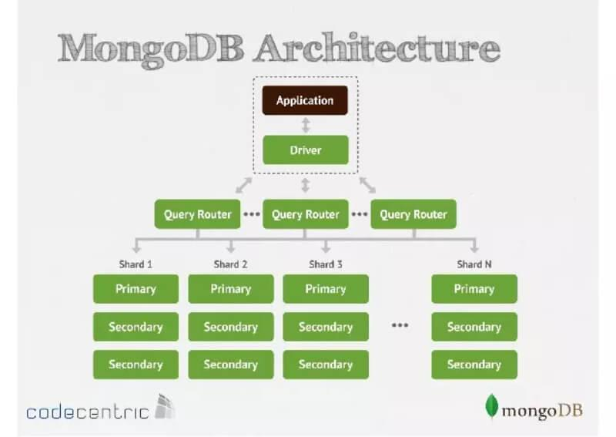
3. Tác giả, tổ chức
MongoDB Inc. là tổ chức đứng sau phát triển và duy trì MongoDB.
- Công ty cung cấp:
- MongoDB Community/Enterprise
- MongoDB Atlas (dịch vụ cloud)
- Hệ sinh thái công cụ: Compass, Drivers, Ops tools,…
4. Mô hình lưu trữ dữ liệu (Document Model)
4.1. Đơn vị lưu trữ
MongoDB tổ chức dữ liệu theo 3 lớp chính:
- Database: tương tự “CSDL”
- Collection: tương tự “bảng” nhưng không bắt buộc schema cố định
- Document: tương tự “một dòng”, nhưng có cấu trúc linh hoạt (có thể lồng nhau)
4.2. Đặc điểm nổi bật
Document thường ở dạng JSON-like:
- Dễ đọc, dễ trao đổi qua API.
Không cần bảng cứng nhắc, không cần join nhiều như SQL.
Hỗ trợ cấu trúc lồng (embedded document) và mảng (array).
4.3. Ví dụ document
Ví dụ collection: students
{
"_id": 1,
"student_id": 1500,
"name": "Nguyen Van A",
"age": 20,
"major": "CNTT",
"courses": ["CSDL", "CTDLGT"],
"address": {
"city": "HCM",
"district": "Thu Duc"
}
}
5. Ngôn ngữ thao tác với dữ liệu (MongoDB Query Language – MQL)
MongoDB dùng MongoDB Query Language (MQL) thông qua các câu lệnh dạng hàm.
5.1. Thêm dữ liệu
Thêm 1 bản ghi:
db.students.insertOne({
student_id: 1500,
name: "Nguyen Van A",
age: 20,
major: "CNTT"
})
Thêm nhiều bản ghi:
db.students.insertMany([
{ student_id: 1501, name: "Tran B", age: 21 },
{ student_id: 1502, name: "Le C", age: 22 }
])
5.2. Truy vấn dữ liệu
Lấy tất cả:
db.students.find({})
Lọc theo điều kiện:
db.students.find({ major: "CNTT" })
Lọc + chỉ lấy vài trường:
db.students.find({ major: "CNTT" }, { name: 1, age: 1, _id: 0 })
5.3. Cập nhật
db.students.updateOne(
{ student_id: 1500 },
{ $set: { age: 21 } }
)
5.4. Xóa
db.students.deleteOne({ student_id: 1500 })
5.5. Truy vấn nâng cao (Aggregation)
db.students.aggregate([
{ $match: { major: "CNTT" } },
{ $group: { _id: "$major", total: { $sum: 1 } } }
])
6. Cơ chế phân tán trong MongoDB (Sharding)
MongoDB hỗ trợ phân tán dữ liệu bằng Sharding (chia dữ liệu lên nhiều máy/ node để tăng khả năng mở rộng và hiệu năng).
6.1. Thành phần trong hệ thống Sharding
Một cụm sharding thường có:
- Shard
- Nơi lưu dữ liệu thật (mỗi shard thường là một replica set để tăng an toàn dữ liệu).
- Config Servers
- Lưu metadata: dữ liệu đang nằm shard nào, chunk nào, shard key là gì,…
- mongos (Query Router)
- “Cổng” để client kết nối.
- Nhận truy vấn và định tuyến truy vấn đến đúng shard.
6.2. Shard Key (khóa phân mảnh)
Shard key là trường dùng để chia dữ liệu.
Chọn shard key tốt giúp:
- Phân phối dữ liệu đều,
- Truy vấn “đúng shard” (targeted query),
- Tránh nghẽn hệ thống.
6.3. Chunk và cơ chế cân bằng
Dữ liệu được chia thành chunk.
MongoDB có cơ chế balancer:
Tự động chuyển chunk giữa các shard để cân bằng tải khi shard nào đó quá “nặng”.
7. Mô phỏng truy vấn phân tán (Distributed Query Simulation)
7.1. Bối cảnh mô phỏng
Giả sử xây dựng CSDL quản lý sinh viên:
- Database: university
- Collection: students
- Chọn shard key: student_id
Ta có 3 shard:
- Shard 1: lưu sinh viên có student_id từ 1 → 1000
- Shard 2: lưu sinh viên có student_id từ 1001 → 2000
- Shard 3: lưu sinh viên có student_id từ 2001 → 3000
7.2. Mô phỏng cấu hình sharding (minh họa lệnh)
sh.enableSharding("university")
sh.shardCollection("university.students", { student_id: 1 })
7.3. Trường hợp 1: Truy vấn có shard key → Targeted Query (nhanh)
Truy vấn:
db.students.find({ student_id: 1500 })
Luồng xử lý phân tán:
- Client gửi truy vấn đến mongos
- Mongos hỏi metadata từ config servers
- Mongos xác định student_id=1500 thuộc khoảng 1001–2000 → nằm ở Shard 2
- Mongos chỉ gửi truy vấn tới Shard 2 (không gửi shard khác)
- Shard 2 trả kết quả → mongos trả lại client
Kết quả:
- Truy vấn chỉ chạy trên 1 shard
- Tốc độ cao, ít tốn tài nguyên

7.4. Trường hợp 2: Truy vấn KHÔNG có shard key → Scatter-Gather (chậm hơn)
Truy vấn:
db.students.find({ major: "CNTT" })
Vì điều kiện lọc không chứa student_id (shard key), mongos không biết chắc dữ liệu ở shard nào.
Luồng xử lý:
- Client → mongos
- mongos gửi truy vấn đến tất cả shard (Shard 1, 2, 3)
- Mỗi shard tự lọc dữ liệu major="CNTT"
- Các shard trả kết quả về mongos
- mongos gom kết quả và trả về client
Kết quả:
Phải quét nhiều shard → tốn tài nguyên hơn
Nếu dữ liệu lớn, có thể chậm

7.5. Trường hợp 3: Aggregation phân tán (gom dữ liệu từ nhiều shard)
Ví dụ đếm số sinh viên theo ngành:
db.students.aggregate([
{ $group: { _id: "$major", total: { $sum: 1 } } }
])
Cách thực thi phân tán (mô phỏng):
- Mỗi shard tự tính “tổng tạm” theo major
- Mongos gom các kết quả tạm từ các shard
- Mongos cộng gộp lần cuối để ra kết quả toàn hệ thống
Ưu điểm:
- Tận dụng tính toán song song trên nhiều shard
- Nhưng vẫn có chi phí “gom dữ liệu” ở mongos
8. VÍ DỤ MÔ PHỎNG: QUẢN LÝ HỆ THỐNG ĐỀ THI TRẮC NGHIỆM
8.1. Tại sao chọn NoSQL (MongoDB) cho quản lý đề thi?
- Cấu trúc linh hoạt: Một câu hỏi trắc nghiệm có thể có 4 đáp án, nhưng câu khác có thể là Đúng/Sai (2 đáp án). NoSQL cho phép lưu trữ mà không cần cấu trúc bảng cứng nhắc.
- Khả năng mở rộng: Khi ngân hàng câu hỏi lên đến hàng triệu câu, cơ chế Sharding giúp hệ thống vẫn truy vấn nhanh chóng.
8.2. Cấu trúc dữ liệu (Document Model)
Mỗi câu hỏi sẽ là một "Document" trong Collection Questions. Ví dụ mẫu một câu hỏi:
JSON
{
"_id": "Q105",
"subject": "Tin học đại cương",
"level": "Dễ",
"content": "Hệ quản trị CSDL nào sau đây là NoSQL?",
"options": [
{"label": "A", "text": "MySQL"},
{"label": "B", "text": "Oracle"},
{"label": "C", "text": "MongoDB"},
{"label": "D", "text": "PostgreSQL"}
],
"correct_answer": "C",
"tags": ["NoSQL", "Database", "General"]
}
8. VÍ DỤ MÔ PHỎNG: QUẢN LÝ HỆ THỐNG ĐỀ THI TRẮC NGHIỆM
8.1. Tại sao chọn NoSQL (MongoDB) cho quản lý đề thi?
- Cấu trúc linh hoạt: Một câu hỏi trắc nghiệm có thể có 4 đáp án, nhưng câu khác có thể là Đúng/Sai (2 đáp án). NoSQL cho phép lưu trữ mà không cần cấu trúc bảng cứng nhắc.
- Khả năng mở rộng: Khi ngân hàng câu hỏi lên đến hàng triệu câu, cơ chế Sharding giúp hệ thống vẫn truy vấn nhanh chóng.
8.2. Cấu trúc dữ liệu (Document Model)
Mỗi câu hỏi sẽ là một "Document" trong Collection Questions. Ví dụ mẫu một câu hỏi:
{
"_id": "Q105",
"subject": "Tin học đại cương",
"level": "Dễ",
"content": "Hệ quản trị CSDL nào sau đây là NoSQL?",
"options": [
{"label": "A", "text": "MySQL"},
{"label": "B", "text": "Oracle"},
{"label": "C", "text": "MongoDB"},
{"label": "D", "text": "PostgreSQL"}
],
"correct_answer": "C",
"tags": ["NoSQL", "Database", "General"]
}
8.3. Mô phỏng lưu trữ phân tán (Sharding)
Để hệ thống xử lý nhanh khi có hàng ngàn sinh viên thi cùng lúc, ta thực hiện phân tán dữ liệu:
- Shard Key (Khóa phân mảnh): Sử dụng trường subject (Môn học).
- Phân bổ:
  - Shard 1: Lưu trữ câu hỏi các môn "Toán học", "Vật lý".
  - Shard 2: Lưu trữ câu hỏi các môn "Tin học", "Tiếng Anh".
8.4. Mô phỏng quy trình tạo đề thi (Truy vấn phân tán)
Yêu cầu: Hệ thống cần lấy ra 10 câu hỏi ngẫu nhiên môn "Tin học" để tạo đề thi cho sinh viên A.
- Bước 1 (Gửi yêu cầu): Ứng dụng gửi lệnh truy vấn: db.questions.aggregate([{ $match: { subject: "Tin học" } }, { $sample: { size: 10 } }]) tới bộ định tuyến Mongos.
- Bước 2 (Định tuyến): Mongos nhìn vào Config Server và biết rằng các câu hỏi môn "Tin học" chỉ nằm tại Shard 2.
- Bước 3 (Thực thi): Mongos chuyển lệnh tới Shard 2. Shard 2 tự thực hiện chọn ngẫu nhiên 10 câu trong kho dữ liệu cục bộ của nó.
- Bước 4 (Trả kết quả): Shard 2 gửi 10 câu hỏi về cho Mongos. Mongos trả về cho ứng dụng để hiển thị lên màn hình thi của sinh viên.
Ưu điểm của mô hình này:
- Tốc độ: Vì Mongos biết chính xác Shard nào giữ câu hỏi môn Tin học, nó không cần làm phiền Shard 1 (đang giữ môn Toán/Lý), giúp giảm tải cho toàn hệ thống.
- Tính sẵn sàng: Nếu Shard 1 gặp sự cố, sinh viên thi môn Tin học (Shard 2) vẫn có thể làm bài bình thường.

9. Kết luận
MongoDB là một hệ quản trị NoSQL dạng Document rất phổ biến nhờ:
- Mô hình dữ liệu linh hoạt,
- Truy vấn dễ dùng (MQL),
- Khả năng mở rộng tốt nhờ Sharding.
Trong hệ thống phân tán:
- Nếu truy vấn có shard key → truy vấn định tuyến đúng shard → nhanh
- Nếu truy vấn không có shard key → truy vấn phải phát tán nhiều shard → chậm hơn

